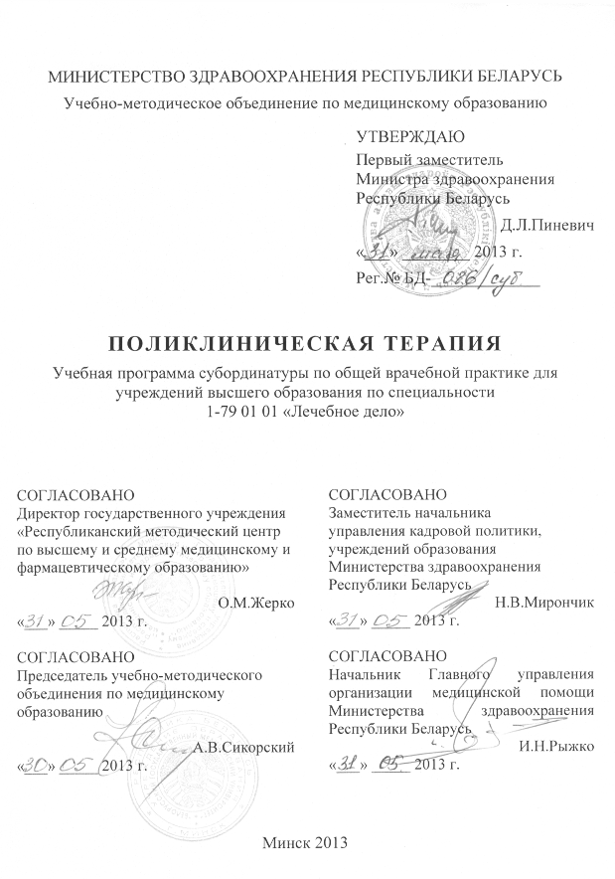
СоставителИ:
Р.В.Хурса, заведующий кафедрой поликлинической терапии учреждения образования «Белорусский государственный медицинский университет», кандидат медицинских наук, доцент;
Е.В.Яковлева, доцент кафедры поликлинической терапии учреждения образования «Белорусский государственный медицинский университет», кандидат медицинских наук, доцент;
Л.Е.Луговец, начальник отдела первичной медико-санитарной помощи комитета по здравоохранению Мингорисполкома, кандидат медицинских наук
Рецензенты:
Кафедра общей врачебной практики государственного учреждения образования «Белорусская медицинская академия последипломного образования»;
В.Э.Сушинский, главный терапевт Министерства здравоохранения Республики Беларусь, кандидат медицинских наук, доцент
Рекомендована к утверждению в качестве учебной:
Кафедрой поликлинической терапии учреждения образования «Белорусский государственный медицинский университет»
(протокол № 12 от «8» апреля 2013 г.);
Научно-методическим советом учреждения образования «Белорусский государственный медицинский университет»
(протокол № 8 от «17» апреля 2013г.);
Научно-методическим советом по специальности 1-79 0101 «Лечебное дело»
учебно-методического объединения по медицинскому образованию
(протокол № 3 от «30» мая 2013 г.)

Пояснительная записка
«Поликлиническая терапия» – учебная дисциплина, содержащая систематизированные знания по оказанию медицинской помощи пациентам с терапевтическими заболеваниями в амбулаторных условиях (диагностика, лечение, врачебная тактика, экспертиза временной нетрудоспособности, медико-социальная экспертиза, диспансеризация, реабилитация) и профилактике заболеваний.
Учебная программа дисциплины «Поликлиническая терапия» включает новейшие научные данные по вопросам диагностики, лечения и профилактики наиболее распространенных терапевтических заболеваний в амбулаторных условиях, а также общие вопросы организации практической деятельности врача-терапевта в амбулаторных условиях.
Цель преподавания и изучения дисциплины «Поликлиническая терапия» состоит в формировании у студентов клинического мышления, приобретении и систематизации знаний об амбулаторных аспектах деятельности участкового врача-терапевта и умения использования их на практике.
Задачи изучения дисциплины состоят в приобретении студентами академической компетенции, основу которой составляет способность к самостоятельному поиску учебно-информационных ресурсов, овладению методами приобретения и осмысления знания:
- современных возможностей диагностики терапевтических заболеваний в амбулаторных условиях;
- дифференциальной диагностики терапевтических заболеваний в амбулаторных условиях;
- вопросов врачебной тактики (показания к госпитализации в больничную организацию или отделение дневного пребывания (ОДП), направление на консультацию к врачам-специалистам узкой специализации, на специальные методы диагностики);
- вопросов современного лечения пациентов с терапевтическими заболеваниями в амбулаторных условиях, в том числе с привлечением врачей-специалистов узкой специализации;
- вопросов оказания неотложной догоспитальной медицинской помощи пациентам;
- принципов профилактики и реабилитации пациентов с терапевтическими заболеваниями.
Задачи преподавания дисциплины состоят в формировании социально-личностной и профессиональной компетенции, основа которой заключается в знании и применении:
-- методов обучения, способствующих формированию клинического мышления при соблюдении норм медицинской этики и деонтологии;
- методов исследования и способов лечения пациентов в амбулаторных условиях;
- синдромальной диагностики, дифференциальной диагностики, принципов лечения в амбулаторных условиях и профилактики терапевтических заболеваний.
Специфика подготовки врачей по дисциплине «Поликлиническая терапия» по специальности 1-79 01 01 «Лечебное дело» заключается в соблюдении преемственности обучения. Практическое освоение всех аспектов амбулаторной работы врача-терапевта осуществляется с 4-го курса, продолжается на 5-м и заканчивается на 6-м курсе (субординатура по общей врачебной практике). При этом на 6-м курсе залогом успешного достижения цели обучения и решения поставленных задач является строгое соблюдение последовательности изучения тесно связанных дисциплин: поликлиническая терапия должна изучаться только после завершения изучения дисциплины «Внутренние болезни».
В процессе обучения на кафедре поликлинической терапии на 6-м курсе студент должен усвоить современные возможности амбулаторной диагностики и дифференциальной диагностики терапевтических заболеваний; вопросы врачебной тактики и современного лечения пациентов с терапевтическими заболеваниями в амбулаторных условиях; оказание неотложной догоспитальной медицинской помощи, принципы первичной и вторичной профилактики терапевтических заболеваний.
Особое внимание уделяется контролю над освоением, закреплением и совершенствованием практических навыков студентов.
Обучение проводится ежедневно в течение 6 аудиторных часов, при этом в обсуждении вопросов диагностики используется синдромный подход (жалобы →симптомы →синдромы → круг возможных заболеваний→диагноз). Синдромный подход позволяет выработать у студентов клиническое мышление, что чрезвычайно важно в деятельности врача. Особое внимание уделяется оказанию неотложной медицинской помощи при ургентных состояниях на догоспитальном этапе.
В процессе занятий обязательно осуществляется клинический разбор пациентов, во время которого происходит отработка навыков общения с пациентами, их физикального обследования, интерпретации результатов параклинических методов исследований, выбора оптимальных алгоритмов диагностики и лечения. При обсуждении тем занятий должны максимально использоваться активные методы обучения: решение клинических ситуационных задач, деловые игры, различные формы УИРС.
Преподавание и успешное изучение дисциплины «Поликлиническая терапия» осуществляется на базе приобретенных студентом знаний и умений по разделам следующих дисциплин:
Фармакология. Принципы фармакодинамики и фармакокинетики лекарственных средств. Индивидуальная стратегия фармакотерапии. Основные средства лекарственной терапии при различных патологических процессах и наиболее распространенных болезнях. Рецептура. Выписка и оформление рецептов на лекарственные средства в различных формах.
Пропедевтика внутренних болезней. Методика обследования пациента. Семиотика и синдромы основных поражений органов и систем. Основы рационального питания при терапевтических заболеваниях в различных возрастных группах. Международная классификация болезней (МКБ).
Радиационная и экологическая медицина. Медико-биологические последствия радиации и принципы снижения радиационного воздействия на население. Радиоэкологическая ситуация в Республике Беларусь. Гигиеническое воспитание, обучение, диспансеризация, оздоровление, защита населения, подвергшегося воздействию радиации. Экологические проблемы питания.
Медицинская психология
Психология личности. Психологические особенности контакта врача с пациентом, основы психогигиены. Внутренняя картина болезни и реакция личности на болезнь. Медицинская деонтология.
Хирургические болезни
Этиология, патогенез и профилактика наиболее часто встречающихся хирургических заболеваний. Оказание первичной медицинской помощи при острых хирургических заболеваниях и травмах.
Внутренние болезни
Методы диагностики заболеваний внутренних органов. Этиология и патогенез, клинические проявления заболеваний органов дыхания, органов кровообращения, органов пищеварения, почек и мочевых путей, системы крови. Диагностика, семиотический анализ и дифференциальная диагностика, методы и средства терапевтического лечения заболеваний внутренних органов. Профилактика болезней внутренних органов, экспертиза временной нетрудоспособности и программы медицинской реабилитации пациентов.
Фтизиопульмонология
Обследование пациента с подозрением на туберкулез органов дыхания. Специфическая, санитарная и социальная профилактика туберкулеза.
Неврология и нейрохирургия
Этиология, патогенез, клиника, диагностика, лечение заболеваний нервной системы.
Оториноларингология
Клинические признаки, диагностика и профилактика основных заболеваний уха, носа, глотки, гортани и околоносовых пазух.
Структура учебной программы дисциплины «Поликлиническая терапия» включает 5 тем.
Требования к подготовке студента по окончании изучения дисциплины
Студент должен знать:
- программу обследования пациента при различных терапевтических заболеваниях и обязательный минимум лабораторных и инструментальных методов исследований;
- диагностику и дифференциальную диагностику терапевтических заболеваний в амбулаторных условиях;
- принципы взаимодействия и преемственность в практической деятельности врача-терапевта, врачей-специалистов узкой специализации, учреждений здравоохранения;
- показания к направлению на консультацию;
- порядок и показания к госпитализации пациентов с терапевтическими заболеваниями в больничную организацию;
- лечение пациентов с терапевтическими заболеваниями в амбулаторных условиях;
- критерии обострения, выздоровления и ремиссии при терапевтических заболеваниях;
- принципы реабилитации пациентов в амбулаторных условиях;
- основные направления профилактической работы врача-терапевта;
- виды профилактических осмотров;
- методы выявления туберкулеза и онкологической патологии различной локализации;
- диагностику, тактику и оказание неотложной медицинской помощи на догоспитальном этапе при следующих состояниях: гипертоническом кризе; приступе сердечной астмы и отеке легких; кардиогенном шоке; ангинозном приступе и остром коронарном синдроме; приступе бронхиальной астмы и развивающемся астматическом статусе; желудочно-кишечном кровотечении; синдроме «острого» живота; пароксизмальных нарушениях ритма (наджелудочковой и желудочковой тахикардиях, фибрилляции предсердий); приступе Морганьи – Эдемса – Стокса; почечной колике; печеночной колике; отеке Квинке, анафилактическом шоке; внезапной кратковременной потере сознания; недифференцированной продолжительной потере сознания;
- реанимационные мероприятия при внезапной смерти.
Студент должен уметь:
- проводить опрос и физикальное обследование пациента, выявлять объективные признаки заболеваний;
- составлять рациональный план обследования пациента для установления диагноза, используя необходимый минимум лабораторных и инструментальных методов исследований;
- интерпретировать полученные результаты лабораторных исследований (крови, мочи, мокроты, желудочного сока, желчи, кала) и инструментальных методов диагностики (рентгенологических, эндоскопических, ультразвуковых, электрокардиографии и других);
- формулировать диагноз терапевтического заболевания согласно действующим классификациям;
- составлять индивидуальный план лечения и реабилитации пациента с терапевтическим заболеванием в амбулаторных условиях;
- осуществлять профилактику терапевтических заболеваний;
- выписывать и оформлять рецепты на лекарственные средства, используемые в амбулаторных условиях;
- определять показания для лечения пациентов с терапевтическими заболеваниями в больничных организациях;
- брать мазки из зева и носа на бактериологическое исследование;
- проводить противоэпидемические и профилактические мероприятия в инфекционном очаге;
- проводить различные формы санитарно-гигиенического просвещения населения;
- оказывать неотложную медицинскую помощь в амбулаторных условиях при следующих состояниях: гипертоническом кризе; приступе сердечной астмы и отеке легких; кардиогенном шоке; ангинозном приступе и остром коронарном синдроме; приступе бронхиальной астмы и развивающемся астматическом статусе; пароксизмальных нарушениях ритма (наджелудочковой и желудочковой тахикардиях, фибрилляции предсердий); приступе Морганьи – Эдемса – Стокса; синдроме «острого живота»; желудочно-кишечном кровотечении; печеночной колике; почечной колике; отеке Квинке, анафилактическом шоке; внезапной кратковременной потере сознания; недифференцированной продолжительной потере сознания;
- проводить реанимационные мероприятия при клинической смерти.
Студент должен владеть навыком:
- опроса и физикального обследования пациента;
- составления плана обследования пациента с терапевтическими заболеваниями в амбулаторных условиях и интерпретации результатов лабораторно-инструментальных исследований;
- формулировки диагноза терапевтического заболевания согласно действующим классификациям;
- составления индивидуального плана лечения для пациента с терапевтическим заболеванием;
- выписки и оформления рецептов на лекарственные средства, используемые в амбулаторных условиях;
- взятия мазков из зева и носа на бактериологическое исследование;
- проведения различных форм санитарно-гигиенического просвещения населения;
- оказания неотложной медицинской помощи в амбулаторных условиях при следующих состояниях: гипертоническом кризе; ангинозном приступе и остром коронарном синдроме; приступе бронхиальной астмы и развивающемся астматическом статусе; синдроме «острого живота»; печеночной колике; почечной колике.
Характеристика рекомендуемых методов обучения. При организации обучения используется традиционная форма преподавания дисциплины -- практические занятия.
В педагогическом процессе применяются разнообразные методы обучения, составляющие следующие основные группы: теоретико-информационные (репродуктивные), практико-операционные, поисково-творческие, методы самостоятельной работы студентов и контрольно-оценочные.
Из теоретико-информационных (репродуктивных) методов на практических занятиях широко используются традиционные методы: объяснение (при изучении понятий, концепций) в сочетании с демонстрацией (таблицы, проекционные пленки), которые являются основой для вовлечения студентов в беседу с элементами дискуссии, способствуя формированию взглядов и убеждений учащихся. Метод рассказа, демонстрируя активную позицию преподавателя, приемлем при формулировке актуальности темы вначале занятия, как заключение при подведении итогов темы, а также в процессе занятия (случаи из личного врачебного опыта, примеры из художественной литературы, исторические факты).
Формированию умений и навыков студентов способствуют такие практико-операционные методы, как упражнения (составление индивидуального плана лечения пациентов в амбулаторных условиях), решение ситуационных задач, деловые игры (отрабатываются навыки взаимодействия врача-терапевта с представителями иных учреждений здравоохранения – врачом больничной организации, врачом бригады скорой помощи, врачом-эпидемиологом и др.). Особое значение для практической подготовки студентов имеет метод «делай так, как я», реализуемый при клинических разборах пациентов.
Поисково-творческие методы способствуют развитию творческого мышления студентов, формируют познавательную и научную активность. Акцент делается на методах «мозгового штурма» и сократовской беседы, применение которых позволяет обсуждать вопросы диагностики заболеваний, дифференциальной диагностики синдромов, формулировки диагнозов, составления индивидуального плана лечения пациентов.
Развитию самостоятельной познавательной деятельности студентов способствует чтение (работа с учебником и учебно-методическими пособиями), экспертиза (при решении ситуационных задач, в рамках деловых игр).
Обучение организуется с использованием традиционных и современных учебно-информационных ресурсов (наглядные материалы на CD- и DVD-дисках, компьютерное тестирование по основным темам, демонстрация регистрации и расшифровка электрокардиограммы), интерактивных ресурсов в локальной компьютерной сети учреждения высшего образования и Internet.
На практических занятиях студенты под контролем преподавателя проводят обследование пациента, обучаются составлять рациональный план дальнейших исследований для установления диагноза и интерпретировать его результаты, формулировать диагноз терапевтического заболевания согласно действующим классификациям; составлять рациональный индивидуальный план лечения, реабилитации и профилактики основных терапевтических заболеваний. Учатся правильно выписывать и оформлять рецепты на лекарственные средства.
Практическая подготовка обеспечивается участием студентов в клинических разборах пациентов, участием в деловых играх и решении ситуационных клинических задач.
Студентов знакомят с особенностями работы с пациентами в амбулаторных условиях и техникой безопасности, международными требованиями и этическими нормами при проведении исследований.
Контроль подготовки студентов, качества обучения осуществляется путём устных и письменных (в том числе тестовых) опросов в процессе практических и итоговых занятий.
Всего на изучение дисциплины отводится академических часов. Из них аудиторных – 30 часов. На самостоятельную внеаудиторную работу отводится часов.
Текущая аттестация проводится в соответствии с учебным планом в форме зачета. Рекомендуется использование компьютерного тестового контроля знаний студентов.

Тематический план учебных занятий
Наименование раздела (темы) | Количество часов аудиторных занятий
Наименование раздела (темы) | лекций | практических
1. Заболевания дыхательных путей в амбулаторной терапевтической практике | - | 6
2. Заболевания сердечно-сосудистой системы в амбулаторной терапевтической практике | - | 6
3. Заболевания органов пищеварения в амбулаторной терапевтической практике | - | 6
4. Заболевания почек в амбулаторной терапевтической практике | - | 6
5. Неотложные состояния в амбулаторной терапевтической практике | - | 6
Всего часов | - | 30

Содержание учебного материала
  - Заболевания дыхательных путей в амбулаторной терапевтической практике
Кашель, одышка, бронхообструктивный синдром в амбулаторной терапевтической практике. Основные причины и заболевания, дифференциальная диагностика.
Амбулаторная диагностика и индивидуальная комплексная терапия пациентов с заболеваниями органов дыхания: острыми респираторными инфекциями, острым тонзиллитом (ангиной), острым бронхитом, пневмонией, бронхиальной астмой, хроническим бронхитом и хронической обструктивной болезнью легких.
Врачебная тактика, показания к госпитализации.
Реабилитация пациентов, перенесших острые заболевания дыхательных путей. Реабилитация пациентов с бронхиальной астмой, хроническим бронхитом, хронической обструктивной болезнью легких в амбулаторных условиях.
Профилактика острых и хронических заболеваний дыхательных путей.
- Заболевания сердечно-сосудистой системы в амбулаторной терапевтической практике
Основные заболевания, сопровождающиеся болями в грудной клетке, имитирующими сердечные, дифференциальная диагностика.
Основные заболевания, сопровождающиеся отеками, дифференциальная диагностика.

Артериальная гипертензия (первичная, вторичная), дифференциальная диагностика.
Амбулаторная диагностика и индивидуальная комплексная терапия пациентов с ишемической болезнью сердца, артериальной гипертензией, воспалительными заболеваниями сердца (миокардитом, перикардитом, эндокардитом, острой ревматической лихорадкой и хронической ревматической болезнью сердца), миокардиодистрофией, кардиомиопатиями.
Врачебная тактика, показания к госпитализации.
Реабилитация пациентов с ишемической болезнью сердца, артериальной гипертензией, некоронарогенными заболеваниями сердца, профилактика (первичная, вторичная).
- Заболевания органов пищеварения в амбулаторной терапевтической практике
Абдоминальная боль и диспепсический синдром: причины, основные заболевания, дифференциальная диагностика.
Желтуха: причины, классификации, основные заболевания, дифференциальная диагностика.
Амбулаторная диагностика и индивидуальная комплексная терапия пациентов с заболеваниями органов пищеварения: гастроэзофагеальной рефлюксной болезнью, функциональной диспепсией, хроническим гастритом, пептической язвой, энтеропатией, синдромом раздраженной кишки, колитом, хроническим холециститом, дисфункцией желчного пузыря, дисфункцией сфинктера Одди, хроническим гепатитом, циррозом печени, хроническим панкреатитом.
Врачебная тактика, показания к госпитализации.
Реабилитация пациентов с заболеваниями органов пищеварения, профилактика (первичная и вторичная).
- Заболевания почек в амбулаторной терапевтической практике
Мочевой синдром: клиническая интерпретация изменений в общем анализе мочи, основные причины и заболевания, дифференциальная диагностика.
Хроническая болезнь почек, хроническая почечная недостаточность: определение понятий, критерии, классификации, основные причины, дифференциальная диагностика.
Амбулаторная диагностика и индивидуальная комплексная терапия пациентов с хроническим пиелонефритом, хроническим гломерулонефритом, хронической почечной недостаточностью.
Врачебная тактика, показания к госпитализации.
Реабилитация пациентов с заболеваниями почек, профилактика (первичная и вторичная).
- Неотложные состояния в амбулаторной терапевтической практике
Понятие о скорой (неотложной) медицинской помощи. Врачебная тактика при неотложных состояниях.
Неотложная медицинская помощь на догоспитальном этапе:
- при приступе бронхиальной астмы и развивающемся астматическом статусе;
- при гипертоническом кризе; ангинозном приступе и остром коронарном синдроме; приступе сердечной астмы и отеке легких; кардиогенном шоке; пароксизмальных нарушениях ритма (наджелудочковой и желудочковой тахикардиях, фибрилляции предсердий); приступе Морганьи – Эдемса – Стокса;
- при желудочно-кишечном кровотечении; синдроме «острого» живота; печеночной колике,
- при почечной колике;
- при отеке Квинке, анафилактическом шоке.
Состояния, сопровождающиеся потерей сознания (обморок, кома), основные причины и заболевания, дифференциальная диагностика. Неотложная помощь при внезапной кратковременной потере сознания, врачебная тактика.
Алгоритм диагностического поиска при продолжительной потере сознания, врачебная тактика. Неотложная помощь при недифференцированной продолжительной потере сознания.

Информационно-методическая часть

Перечень средств диагностики
Оценка учебных достижений студента осуществляется с использованием фонда оценочных средств и технологий учреждения высшего образования.
Фонд оценочных средств учебных достижений студента включает:
- типовые задания в различных формах (устные, письменные, тестовые, ситуационные и т.п.);
- контрольные работы;
- результаты дополнительных методов исследования (лабораторных, функциональных, лучевых и т.п.);
- учебно-исследовательские работы студентов.
Фонд технологий контроля обучения включает:
- Устный опрос.
- Самостоятельный осмотр пациента, составление плана обследования, постановка предварительного диагноза, дифференциальный диагноз при различных заболеваниях и состояниях.
- Ситуационные задачи.
- Тестовые задания на бумажном носителе.
- Компьютерный тест.
- Текущую аттестацию по окончании изучения дисциплины с применением устной, письменной и тестовой методик контроля обучения.

Литература
Основная:
- Поликлиническая терапия: учебник для студ. высш. учеб. заведений / Б.Я.Барт [и др.]; под общ. ред. Б.Я.Барта. – М.: Издательский центр «Академия», 2005. – 544 с.
- Поликлиническая терапия: учеб. пособие / М.В.Зюзенков [и др.]; под ред. М.В.Зюзенкова. – Минск: Выш. шк., 2012. – 608 с.
Дополнительная:
- Внутренние болезни: Учебник в 2 т. / Под ред. А.И.Мартынова и др. – Москва: ГЭОТАР – МЕД, 2005. – Т. 1 – 2.
- Окороков, А.Н. Диагностика болезней внутренних органов: Практ. руководство в 8 т.: / А.Н.Окороков. – М.: Мед. лит., 2002. – Т. 1 – 8.
- Окороков, А.Н. Лечение болезней внутренних органов: Практ. руководство в 4 т./ А.Н.Окороков. – М.: Мед. лит., 2002. – Т.1 -- 4.
- Справочник по дифференциальной диагностике внутренних болезней / Г.П.Матвейков [и др.]; под общ. ред. Г.П.Матвейкова. – Минск: Беларусь, 2001. – 783 с.
- Хурса, Р.В. Коматозные состояния: дифференциальная диагностика и лечебная тактика на догосптальном этапе: учеб. - метод. пос. / Р.В.Хурса. – Минск: БГМУ, 2007. – 35 с.
- Яковлева, Е.В. Аллергические заболевания в практике участкового терапевта: метод. рекомендации / Е.В.Яковлева. – Мн.: БГМУ, 2000. – 28 с.
Перечень наглядных пособий
- Таблица «Клиническая симптоматика различных ОРИ».
- Таблица «Дифференциально-диагностические признаки пневмонии».
- Таблица «Дифференциально-диагностические признаки инфекционно-аллергической и неинфекционной астмы».
- Таблица «Схема лечения бронхиальной астмы».
- Таблица «Боль в груди: диагностическая схема».
- Таблица «Классификация ИБС».
- Таблица «Функциональные классы стабильной стенокардии».
- Таблица «Кардиогенный шок».
- Таблица «Нарушения ритма».
- Таблица «Классификация артериальных гипертензий».
- Таблица «План обследования при артериальной гипертензии».
- Таблица «Антигипертензивная терапия».
- Таблица «Выбор лекарственных средств при артериальной гипертензии».
- Таблица «Дифференциальная диагностика отечного синдрома».
- Таблица «Классификация недостаточности кровообращения».
- Таблица «Функциональные классы хронической сердечной недостаточности».
- Таблица «Оценка индивидуального риска смерти от сердечно-сосудистых заболеваний».
- Таблица «Механизм рвоты».
- Таблица «Патогенез язвенной болезни».
- Таблица «Лекарственная терапия кислотозависимых заболеваний».
- Таблица «Антихеликобактерная терапия».
- Таблица «Принципы лечения хронической диареи».
- Таблица «Основные препараты в лечении диареи».
- Таблица «Клиника хронических энтероколитов».
- Таблица «Патогенез хронического некалькулезного холецистита».
- Таблица «Заболевания поджелудочной железы».
- Таблица «Синдром «перехлеста». Хронические воспалительные заболевания печени и желчных путей и их взаимоотношение с хроническими воспалительными заболеваниями кишечника».
- Таблица «Нарушение микробиоценоза, обусловленного патологией органов пищеварения».
- Таблица «Классификация хронических гепатитов».
- Таблица «Классификация хронической почечной недостаточности».
- Таблица «Инсульт».
- Таблица «Классификация инсультов».
- Таблица «Проявления инсультов различной локализации».
- Проекционные пленки «Острый бронхит».
- Проекционные пленки «Пневмония».
- Проекционные пленки «Хроническая обструктивная болезнь легких».
- Проекционные пленки «Бронхиальная астма».
- Проекционные пленки «Некоронарогенные заболевания сердца».
- Проекционные пленки «Нарушения ритма и проводимости».
- Проекционные пленки «Хронический гломерулонефрит».
Учебно-методическая карта дисциплины
Номер раздела, темы занятия | Название раздела, темы,  перечень изучаемых вопросов | Количество часов  аудиторных занятий |  | Материальное обеспечение занятия (наглядные пособия, методические пособия и др.) | Литература | Форма контроля знаний
Номер раздела, темы занятия | Название раздела, темы,  перечень изучаемых вопросов | лекций | практических (семинаров) |  | Литература | Форма контроля знаний
1 | 2 | 3 | 4 | 5 | 6 | 7
1. | Заболевания дыхательных путей в амбулаторной терапевтической практике | - | 6 | 1, 2, 3, 4, 34, 35, 36, 37; Тестовые задания «Заболевания органов дыхания» (на бумажном носителе); тест на CD «Основные острые и хронические заболевания дыхательных путей (амбулаторные аспекты диагностики, лечения, реабилитации). Дифференциальная диагностика при кашле, одышке, бронхиальной обструкции)»; графопроектор;  мультимедийный проектор; персональный компьютер. | 1, 2, 3, 4, 5, 6 | 1, 2, 4, 5
2. | Заболевания сердечно-сосудистой системы в амбулаторной терапевтической практике | - | 6 | 5, 6, 7, 8, 9, 10, 11, 12, 13, 14, 15, 16, 17, 38, 39. Ситуационные задачи «Ишемическая болезнь сердца»; тестовые задания «Ишемическая болезнь сердца» (на бумажном носителе); тестовые задания «Заболевания миокарда и перикарда» (на бумажном носителе); тестовые задания «Острая ревматическая лихорадка и хроническая ревматическая болезнь сердца» (на бумажном носителе); тест на CD «Основные заболевания сердечно-сосудистой системы в практике участкового терапевта. Дифференциальные диагноз при болях в грудной клетке, отеков, артериальной гипертензии, нарушениях сердечного ритма»; графопроектор; мультимедийный проектор; персональный компьютер; тонометр; электрокардиограф | 1, 2, 3, 4, 5, 6 | 1, 2, 3, 4, 5
3. | Заболевания органов пищеварения в амбулаторной терапевтической практике | - | 6 | 18, 19, 20, 21, 22, 23, 24, 25, 26, 27, 28, 29.  Ситуационные задачи «Болезни пищевода, желудка и кишечника»; ситуационные задачи «Болезни билиарного тракта, поджелудочной железы»; ситуационные задачи «Болезни печени»; тестовые задания «Заболевания желудка» (на бумажном носителе); тестовые задания «Заболевания печени, поджелудочной железы, желчного пузыря и желчевыводящих путей» (на бумажном носителе); тест на CD «Основные заболевания органов пищеварения в практике участкового терапевта. Дифференциальный диагноз при абдоминальной боли, диспепсии, желтухе и гепато- и спленомегалии»; персональный компьютер. | 1, 2, 3, 4, 5, 6 | 1, 2, 3, 4, 5
4. | Заболевания почек в амбулаторной терапевтической практике | - | 6 | 30, 40.  Ситуационные задачи «Заболевание почек»; тест на CD «Патологические изменения в общем анализе мочи (клиническая интерпретация). Дифференциальная диагностика при поясничных болях. Хронический пиелонефрит, хронический гломерулонефрит, и хроническая почечная недостаточность (амбулаторные аспекты)»; графопроектор; мультимедийный проектор; персональный компьютер. | 1, 2, 3, 4, 5, 6 | 1, 2, 3, 5
5. | Неотложные состояния в амбулаторной терапевтической практике | - | 6 | 31, 32, 33.  Тестовые задания «Коматозные состояния и аллергические реакции в практике участкового врача терапевта» (на бумажном носителе); тест на CD «Неотложные состояния и аллергические реакции в практике участкового терапевта (догоспитальная диагностика, врачебная помощь, тактика)»; персональный компьютер. | 1, 2, 3, 4, 5, 6, 7, 8 | 1, 2, 4, 5, 6

Заведующий кафедрой
доцент Р.В.Хурса
«8» апреля 2013 г.
Оглавление
Пояснительная записка 3
Тематический план учебных занятий 9
Содержание учебного материала 10
Информационно-методическая часть 12
Перечень средств диагностики 12
Литература 13
Перечень наглядных пособий 14
Учебно-методическая карта дисциплины 16

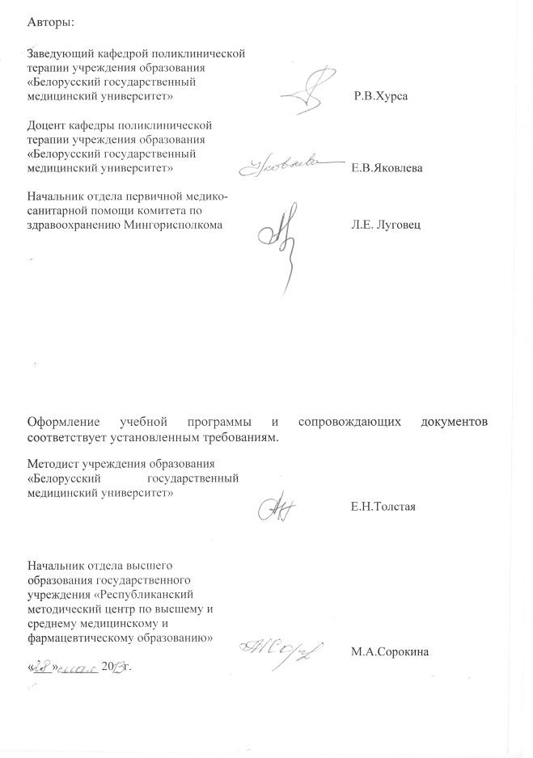

Сведения об авторах учебной программы
Фамилия, имя, отчество | Хурса Раиса Валентиновна
Должность | заведующая кафедрой поликлинической терапии  УО БГМУ, кандидат медицинских наук, доцент
 служебный | (017) 227 87 38
E-mail: | khursa@bsmu.by, rvkhursa@tut.by

Фамилия, имя, отчество | Яковлева Елена Викторовна
Должность | доцент кафедры поликлинической терапии  УО БГМУ, кандидат медицинских наук, доцент
 служебный | (017) 226 04 29
E-mail: | helenayakovleva@mail.ru

Фамилия, имя, отчество | Луговец Людмила Евгеньевна
Должность | Начальник отдела первичной медико-санитарной помощи комитета по здравоохранению Мингорисполкома, кандидат медицинских наук, доцент
 служебный | (017) 327 19 86
E-mail:

